Śrem, 07 kwietnia 2025 r.

PSGGN.6870.5.2.2025.WLI

Pan
Tomasz Klaczyński
Przewodniczący Rady Miejskiej
w Śremie

Szanowny Panie
Zgodnie z uchwałą nr 153/XVIII/03 Rady Miejskiej w Śremie z dnia
12 grudnia 2003 r. w sprawie zasad wnoszenia, cofania i zbywania udziałów
i akcji przez Burmistrza Śremu (tekst jednolity Dz. Urz. Woj. Wielk. z 2012 r., poz. 1635) wnoszenie do spółki wkładów niepieniężnych (aportów) nie służących realizacji celów publicznych, a także zbywanie i cofanie udziałów lub akcji spółek handlowych może odbywać się wyłącznie po zaopiniowaniu przez Komisję Komunalną i Rozwoju oraz Komisję Budżetową. W związku
z powyższym przedstawiam do zaopiniowania przez ww. komisje propozycję przekazania dwóch nieruchomości aportem do spółki Śremskie TBS sp. z o.o.
- Nieruchomość położona w Śremie przy ul. Nowowiejskiego, oznaczona ewidencyjnym numerem działki 1195/9 o powierzchni 0,9134 ha, zapisana w księdze wieczystej nr kw PO1M/00025003/3 prowadzonej
w Sądzie Rejonowym w Śremie. Dla przedmiotowego terenu nie obowiązuje miejscowy plan zagospodarowania przestrzennego, z kolei studium uwarunkowań i kierunków zagospodarowania przestrzennego gminy Śrem (uchwała nr 495/XLIII/2023 Rady Miejskiej w Śremie z dnia 23 marca 2023 r.) wyznacza kierunek C_ZP - tereny zieleni urządzonej. Przedmiotową nieruchomość spółka planuje wykorzystać na cele mieszkaniowe – zabudowa mieszkaniowa wielorodzinna – w ramach realizacji zadania zaspokojenia mieszkaniowych potrzeb mieszkańców.
W tym celu spółka wystąpiła z wnioskiem o warunki zabudowy dla budowy dwóch budynków mieszkaniowych wielorodzinnych wraz
z infrastrukturą towarzyszącą. Wartość nieruchomości, a co za tym idzie wartość aportu oszacowana została przez rzeczoznawcę majątkowego
na kwotę 481.819,00 zł tj. 52,75 zł/m²- dla obecnego przeznaczenia
tj. jako teren zielony. Mapa poglądowa nieruchomości znajduje się
w załączniku nr 1.
- Nieruchomość położona w Śremie przy ul. Wojska Polskiego, stanowiącą część działki oznaczonej ewidencyjnym numerem 1262/5, o powierzchni około 0,0725 ha, zapisana w księdze wieczystej nr kw PO1M/00024982/2 prowadzonej w Sądzie Rejonowym w Śremie. Dla przedmiotowego terenu nie obowiązuje miejscowy plan zagospodarowania przestrzennego, z kolei studium uwarunkowań i kierunków zagospodarowania przestrzennego gminy Śrem (uchwała nr 495/XLIII/2023 Rady Miejskiej w Śremie z dnia 23 marca 2023 r.) wyznacza kierunek D_M2 – teren zabudowy mieszkaniowo-usługowej. Przedmiotowa nieruchomość stanowi teren bezpośrednio przed budynkiem mieszkalnym wielorodzinnym, aport ma na celu regulację pasa drogowego i terenu towarzyszącego zabudowie mieszkaniowej wielorodzinnej. Sprawa związana z wniesieniem wkładu niepieniężnego do spółki jest obecnie na etapie podziału geodezyjnego. Szacowana wartość aportu to w przybliżeniu 217.500,00 zł tj. 300 zł/m² - biorąc pod uwagę obecne zagospodarowanie nieruchomości. Mapa poglądowa nieruchomości znajduje się w załączniku nr 2.

Sprawę prowadzi:
Lidia Wysoczańska
inspektor
tel. 61 28 47 170

załącznik nr 1
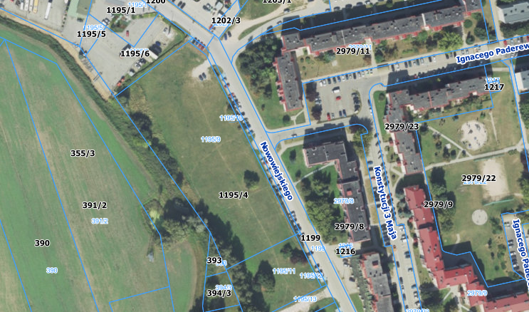
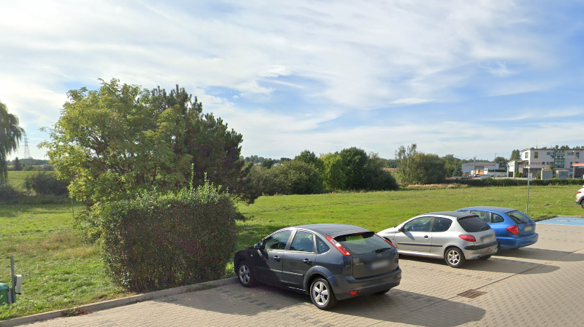
Załącznik nr 2
